

دولة ليبيا
وزارة التعليم العالي والبحث العلمي
جــــــــامعة سبـــــــــــــــــها
كلية تقنية المــــــعلومـــــــــــــــــــــــات
قسم علــــــــــــــوم الحـــــــــــاسب
بحث مقدم لاستكمال متطلبات نيل درجة البكالوريوس في كلية تقنية المعلومات
بعنوان:
إنشاء تطبيق لتقديم خدمات صيانة السيارات CarMaint باستخدام إطاري عمل Laravel وFlutter
Create an application to provide car maintenance services CarMaint using the Laravel and Flutter framework

إعداد الطالبتان:
أحلام أحمد خليفة سعدة نصر عبدالحفيظ
20200017 20200024
تحت إشراف:
أ.د.عمر عبدالغني شيبه

العام الدراسي 2025

الآية القرآنية

بسم الله الرّحمن الرّحيم
وَأَنْ لَيْسَ لِلْإِنْسَانِ إِلَّا مَا سَعَى (39) وَأَنَّ سَعْيَهُ سَوْفَ يُرَى (40)

سورة النجم ]39-40].

الإهـــــداء
بعد مسيرة دراسية دامت سنوات حملت في طياتها الكثير من الصعوبات والتعب، ها نحن اليوم نقف على عتبة تخرجنا نقطف ثمار تعبنا ونرفع قبعاتنا بكل فخر وامتنان.
فالحمدلله حباً وشكراً وامتناناً، ما كنا لنفعل هذا لولا فضل الله، فالحمدلله على البدء وعلى الختام.
نهدي هذا النجاح لأنفسنا أولاً، ثم إلى كل من سعى معنا لإتمام هذه المسيرة الدراسية، دمتم لنا سنداً لا عمر له.
إلى الذين حملنا أسمائهم بكل فخر، إلى من كللهم الله بالهيبة والوقار، إلى من نفتقدهم في هذه اللحظات وترتعش قلوبنا لذكراهم، إلى من فارقونا بأجسادهم وأرواحهم ما زالت ترفرف في سماء حياتنا، إلى تلك الأرواح الطاهرة. (أباءنا الأعزاء... رحمهم الله)
إلى من نفضلها على أنفسنا، يا أعظم أسباب نجاحنا، يا كل الداعمين يا فخرنا، شكراً يا من لولا الله ثم هن لم نصل، بأمهاتنا انتصرنا، واستطعنا، وتخرجنا، وفعلنا الكثير، نحن هنا بسبب ما بذرتن فهذا حصادكن ... شكراً . (أمهاتنا الحبيبات)
إلى من بهم نكبر وعليهم نعتمد، إلى شمعة تنير ظلمة حياتنا، إلى من بوجودهم نكتسب قوة ومحبة لا حدود لها، إلى من عرفنا معنى الحياة معهم.
(إخوتنا وأخواتنا)
إلى رفاق العلم وينبوع الحنان الصافي، إلى من سطرنا معهم على جدران الزمن أجمل الذكريات، ووقفوا بجانبنا طيلة مشوارنا الدراسي
(صديقاتنا)

كلمة الشكر
كل الشكر لله عز وجل الذي نعجز عن شكره والذي أمدنا بنعمة العقل والذي أوصلنا إلى هذا المستوى العلمي بفضله العظيم :
(( الله سبحانه وتعالى ))
إلى من لازم علينا بالشكر الجزيل لهم وتقديرنا . والذي أعطونا من وقتهم برغم مشاغلهم العلمية وصبروا علينا إلى من يستحقوا الشكر والعرفان :
((الدكتور الفاضل : عمر عبدالغني شيبة))
كما نتقدم بالشكر إلى جميع أعضاء هيئة التدريس بكلية تقنية المعلومات.

الملخص
صارت التطبيقات الذكية جزء أساسي من حياتنا اليومية. حيث تساعدنا في تنظيم مهامنا ومواعيدنا بشكل أفضل، حيث تعددت مهام هذه التطبيقات حسب مجال اختصاصها، ونظرا لما يعانيه مالكي المركبات في مدينة سبها من غياب حلول تقنية فعالة تسهل لهم الوصول إلى ورش الصيانة المعتمدة، والحصول على خدمات الصيانة الضرورية والمستعجلة في أي وقت وفي أي مكان برزت الحاجة الى بناء منصة رقمية تساعد مالكي السيارات على انجاز متطلباتهم، حيث هدفت هذه الدراسة إلى تصميم وتطوير تطبيق إلكتروني CarMaint باستخدام إطاري عمل Laravel و Flutter كمنصة تعالج هذه التحديات وتساهم في تحسين كفاءة خدمات الصيانة، ويركز التطبيق على توفير مصدر موثوق للمعلومات حول ورش الصيانة وخدماتها وأسعارها، مع تمكين المستخدمين من حجز المواعيد، متابعة تواريخ الصيانة، وإدارة بيانات مركباتهم بسهولة. تم تنفيذ البحث باستخدام منهجية الشلال المحسنة، التي شملت تحليل المتطلبات وتصميم النظام باستخدام لغة النمذجة الموحدة UML، بالإضافة إلى تطوير قاعدة بيانات متكاملة باستخدام MySQL واختبار التطبيق لضمان توافقه مع المتطلبات الوظيفية وغير الوظيفية. كما تميز التطبيق بواجهات سهلة الاستخدام وقاعدة بيانات مركزية، مما ساهم في تحسين كفاءة الخدمات وتقليل الوقت والجهد اللازمين للحصول على خدمات الصيانة، كما نتوقع ان التطبيق سيلاقي اهتمام من قبل مالكي المركبات وذلك لتقديمه حلول تقنية تلبي احتياجات المستخدمين وتسهم في تحسين خدمات صيانة السيارات بشكل فعّال.

فهرس المحتويات

الآية القرآنية I
الإهـــــداء II
كلمة الشكر III
الملخص IV
فهرس المحتويات V
الفصل الأول 1
1. المقدمة Introduction 2
1.1 مشكلة البحث Research Problem: 2
2.1 أسئلة البحث Questions Research 3
3.1 أهداف البحث Objective Research 3
4.1 أهمية البحث Research Importance 3
5.1 مخطط البحث 4
الفصل الثاني 5
2. الدارسات السابقة Literature Review: 6
1.2 خريطة الدراسات السابقة Lit Map 10
2.2 الدراسات ذات الصلة 11
3.2 الأنظمة الشبيهة 12
1. تطبيق مسمار :MisMar 12
2. تطبيق إدارة المركبةDrivvo - : 13
4.2 المناقشة Dissection 13
الفصل الثالث 15
3.منهجية البحث Research Methodology: 16
1.3 مراحل منهجية الشلال المحسن 17
الفصل الرابع 18
4. هيكلية البحث Research Structure 19
1.4 مرحلة التصميم Design stage 20
2.4 نمذجة النظام باستخدام لغة النمذجة الموحدة UML (Unified Modeling Language) 20
4.3 تصميم قواعد البيانات (Data Base Design) 26
4.4 تطبيع البيانات (Normalization) 27
5.4 تصميم قاعدة بيانات التطبيق (البيانات بعد التطبيع) 27
•جدول الورش 28
•جدول فنيين تحت الطلب 28
•جدول مواعيد العمل 29
•جدول الإعلانات 29
•جدول المستخدمين 29
6.4 تصميم شاشات التعامل مع التطبيق: 30
7.4 لغة البرمجة والأدوات البرمجية المستخدمة لإنجاز التطبيق (Case Tool): 30
1.7.4 إطار العمل Laravel : 30
2.7.4 إطار العمل Flutter: 31
3.7.4 قواعد البيانات MY-SQL: 32
الفصل الخامس 34
5. التنفيذ 35
1.5 كتابة الكود البرمجي للنظام المقترح 35
2.5التنفيذ الخاص بربط قاعدة البيانات 35
3.5تنفيذ واجهة التطبيق 35
4.5 بيئة تنفيذ النظام 35
1.4.5 المكونات البرمجية (Software) 36
2.4.5 المكونات المادية (Hardware): 36
5.5 الاختبار 36
1.5.5 الاختبار الجزئي 36
2.5.5 الاختبار الوظيفي 37
3.5.5 الاختبار الأدائي 37
4.5.5 الاختبار التكاملي 37
6.5 النتائج 37
المراجع 38
الملاحق 40

الفصل الأول
المقدمة

1. المقدمة Introduction
أضحى العالم في السنوات الأخيرة سريع الخطى ومليء بالتحديات، حيث أصبحت حياتنا اليومية تعتمد بشكل أكبر على الوقت والكفاءة. ومن بين التحديات البارزة التي تواجهنا، تلك المتعلقة بصيانة المركبات وضمان سلامتها على الطرق. فقد أصبحت السيارات جزءًا لا يتجزأ من حياتنا اليومية، حيث تلعب دورًا محوريًا في تسهيل التنقل والوصول إلى مختلف الأماكن. فمع ازدياد أعداد السيارات في الشوارع، برزت الحاجة المُلحة إلى خدمات صيانة فعالة وموثوقة أمرًا ضروريًا لضمان سلامة المركبات وإطالة عمرها الافتراضي.
ولا شك أن الحصول على خدمات صيانة جيدة يمثل تحديًا كبيرًا للعديد من مالكي السيارات، فالبحث عن ورش صيانة معتمدة وذات سمعة جيدة، وتنسيق مواعيد الصيانة الدورية، وإدارة تاريخ صيانة المركبات بشكل منظم، كلها عوامل تُضاف إلى المعاناة التي يواجها مالكي السيارات. وفي ظل هذه الظروف، تبرز الحاجة إلى حلول مبتكرة تستفيد من التقنيات الحديثة لتسهيل عملية الحصول على خدمات صيانة المركبات بطريقة سلسة وفعالة، ومع التقدم التقني المتسارع الذي نشهده، أصبحت التطبيقات الذكية جزءًا لا يتجزأ من حياتنا اليومية. حيث تلعب هذه التطبيقات دورًا محوريًا في تسهيل العديد من المهام وإدارة العمليات المختلفة بكفاءة عالية.
وفي هذا السياق، يأتي إطار عمل Laravel لتطوير تطبيقات بلغة PHP كخيار مثالي لبناء تطبيقات قوية لخدمات صيانة المركبات، حيث يتميز إطار العمل Laravel بالمرونة (Jha, et al., 2023)، مما يسهل تطوير تطبيق متكامل يسمح للمستخدمين بالبحث عن ورش الصيانة، وحجز المواعيد، ومتابعة تاريخ صيانة سياراتهم بسهولة ودقة.
تهدف هذه الدراسة إلى إنشاء تطبيق إلكتروني لخدمات صيانة السيارات CarMaint في مدينة سبها باستخدام إطار عملLaravel و Flutter ، وسيتيح هذا التطبيق للمستخدمين إمكانية البحث عن ورش صيانة معتمدة وموثوقة بسهولة، وحجز مواعيد الصيانة، فضلاً عن متابعة تاريخ صيانة سياراتهم بشكل منظم ودقيق.

1.1 مشكلة البحث Research Problem:
تعد صيانة السيارات أمرًا حيويًا لضمان الأداء الأمثل وطول عمر السيارة، رغم التطور التقني، يفتقر السوق المحلي إلى حلول متخصصة لصيانة المركبات، مما يضطر المستخدمين لاستخدام طرق تقليدية غير فعالة تستهلك الوقت والجهد. بالإضافة إلى ذلك، لا يوجد مصدر موثوق ومركزي يقدم معلومات شاملة عن ورش الصيانة المعتمدة، خدماتها وأسعارها، مما يحد من قدرة المستخدمين على اتخاذ قرارات جيدة بشأن صيانة مركباتهم. لذلك، تتضح الحاجة المُلحة لتطوير تطبيقات تقنية توفر هذه المعلومات وتعزز كفاءة عمليات الصيانة، حيث يمكن تلخيص المشكلة الرئيسية للبحث في الآتي:
- عدم وجود تطبيقات متخصصة للمساعدة في الوصول إلى مقدمي خدمات الصيانة، مما يجبر المستخدمين على اعتماد طرق تقليدية غير فعالة تستهلك الوقت والجهد.
- افتقار المنطقة لمصدر موثوق ومركزي لمعلومات شاملة عن ورش الصيانة المعتمدة وخدماتها وأسعارها في المنطقة، مما يحد من قدرة المستخدمين على اتخاذ قرارات جيدة.

2.1 أسئلة البحث Questions Research
يهدف هذا البحث للإجابة عن الأسئلة الآتية:
- هل من الممكن إنشاء تطبيق لخدمات صيانة المركبات يلبي الاحتياجات المحلية باستخدام إطاري عمل Laravel و Flutter ؟
- هل توفر الدراسة المقترحة مصدرًا موثوقًا ومركزيًا لمعلومات ورش الصيانة المعتمدة؟

3.1 أهداف البحث Objective Research
- إنشاء تطبيق الكتروني لتقديم معلومات لمساعدة سائقي المركبات لإجراء الصيانة بسهولة باستخدام إطاري عمل Laravel و Flutter.
- إنشاء قاعدة بيانات تحتوي على معلومات مفصلة عن ورش الصيانة المعتمدة وخدماتها باستخدام نظام إدارة قواعد البيانات MY-SQL.

4.1 أهمية البحث Research Importance
تتمثل أهمية البحث في الآتي:
1. تحسين الخدمات المحلية: من خلال تطوير تطبيق لصيانة المركبات باستخدام إطار العمل Laravel و Flutter سيتم تلبية احتياجات سائقي المركبات وتحسين كفاءة عمليات الصيانة، مما يساهم في تحسين أداء السيارات وزيادة عمرها الافتراضي.
2. توفير للمعلومات مصدر موثوق: إنشاء قاعدة بيانات شاملة عن ورش الصيانة المعتمدة يساهم في توفير مصدر موثوق ومركزي للمعلومات، مما يُمكن سائقي المركبات من اتخاذ قرارات صيانة مدروسة ومستنيرة.
3. تسهيل عمليات الصيانة: وذلك من خلال تقديم أدوات تقنية تسهل على سائقي المركبات إجراء عمليات الصيانة بكفاءة ويُسر.

5.1 مخطط البحث
الفصل الأول: المقدمة
يتناول هذا الفصل تقديمًا عامًا للبحث، يوضح المشكلة التي يهدف إلى حلها، مع تحديد الأسئلة والأهداف والمنهجية المتبعة لتحقيقها.
الفصل الثاني: الدراسات السابقة
يستعرض هذا الفصل الخلفية النظرية للبحث، مع تحليل الدراسات السابقة والأنظمة المشابهة التي تناولت الموضوع أو المجالات ذات الصلة.
الفصل الثالث: جمع البيانات وتحليل النظام
يركز على طرق جمع البيانات وتحليلها، مع عرض تصميم النظام والأدوات المستخدمة لتحقيق أهداف البحث.
الفصل الرابع: تصميم النظام
يصف هذا الفصل عملية تطوير النظام، شاشات التنفيذ، وواجهة المستخدم، مع تقييم أدائها وفعاليتها.
الفصل الخامس: الاختبار والنتائج
يعرض تحليل النتائج، الاستنتاجات المستخلصة، والتوصيات العملية التي تسهم في حل المشكلة وتحقيق أهداف البحث.

الفصل الثاني
الدراسات السابقة

2. الدارسات السابقة Literature Review:
شهدت السنوات الأخيرة اهتمامًا متزايدًا من قبل البحاث والمطورين بتطوير تطبيقات إلكترونية لخدمات صيانة السيارات، وذلك نظرًا للحاجة المُلحة لحلول مبتكرة تسهل على سائقي المركبات الحصول على خدمات الصيانة بكفاءة وسهولة. حيث تهدف هذه التطبيقات إلى توفير منصات رقمية تجمع بين الوظائف العملية والتقنيات المتطورة لتحسين الخدمات.
ففي دراسة ل (Khelifi, et.al., 2022) هدفت إلى معالجة التحديات التي يواجهها سائقي المركبات في العثور على قطع الغيار المناسبة، والحصول على خدمات المساعدة على الطريق والصيانة بطريقة سهلة وفعالة. حيث أشارت الدراسة إلى أن العملية التقليدية تتطلب من المستخدمين الاتصال بالعديد من المراكز، وطلب عروض أسعار، ومقارنتها لاتخاذ قرار شرائي مناسب، الأمر الذي يستغرق وقتًا وجهدًا كبيرين. كما أنه في حالات تعطل السيارة على الطريق، يصعب العثور على خدمات الإنقاذ والصيانة السريعة، خاصة في المناطق البعيدة عن المدن. ولحل هذه المشكلة، اقترحت الدراسة تطوير تطبيق إلكتروني للهواتف الذكية يسمح للمستخدمين بالعثور على قطع الغيار المناسبة لسياراتهم، والحصول على خدمات المساعدة على الطريق، والاستفادة من أفضل خطط الصيانة بسهولة ويسر. هدف التطبيق إلى توفير الوقت والمال والجهد للمستخدمين من خلال الاستفادة من أحدث التقنيات لتقديم تجربة مستخدم ممتعة وملائمة تتماشى مع توقعاتهم من تطبيقات الهواتف الذكية الحديثة، وبعد اختبار التطبيق من قبل المستخدمين المستهدفين، نجح في حل المشكلات المذكورة وقدم حلاً لصناعة صيانة وإصلاح السيارات في دولة الإمارات العربية المتحدة.[1]
وتطرقت الدراسة (Thomas & Joseph, 2016) إلى الحاجة الماسة لمراقبة حالة السيارات والاعتناء بها جيدًا في ظل أنماط الحياة المزدحمة للكثيرين. حيث أشارت إلى أن السيارات أصبحت جزءًا لا يتجزأ من حياتنا اليومية، وأن وسائل نقلنا تعتمد بشكل رئيسي عليها. ومع زيادة الحاجة للسيارات، تزداد الحاجة للاعتناء بها. لكن الجداول الزمنية المزدحمة تجعل الكثيرين يفشلون في إيلاء سياراتهم الاهتمام الكافي، مما يؤدي إلى مشاكل ميكانيكية خطيرة. لذلك اقترحت الدراسة نظامًا لمساعدة المستخدمين على الاعتناء الجيد بسياراتهم عبر مراقبة معلمات المركبة مثل مستوى الوقود ودرجة حرارة المحرك وجهد البطارية. كما يقوم النظام بالتحقق من نعاس السائق عند القيادة، ويقدم تنبيهات للصيانة. حيث يهدف النظام إلى مساعدة المستخدمين على تجنب المشاكل الناجمة عن الإهمال في ظل أنماط الحياة المزدحمة.[2]
ركزت دراسة (Kodre, et.al., 2018) تم إجرائها في الهند على التحديات التي يواجهها سائقي المركبات فيما يتعلق بإدارة شؤون مركباتهم. حيث أشارت إلى النمو الكبير في ملكية السيارات في الهند، والمشاكل التي يواجهها المستخدمون مثل تذكر تواريخ الصيانة والفحوصات والنفقات الدورية. لذلك، هدفت الدراسة إلى تطوير نظام لمساعدة مستخدمي السيارات في إدارة شؤون مركباتهم بسهولة. وتم تطوير تطبيق أندرويد يوفر ميزات مثل التذكيرات بمواعيد الصيانة والفحوصات، ويقدم المعلومات اللازمة للمستخدمين، ويساعدهم في استكشاف المناطق الجديدة، ويكشف الأشياء المفقودة داخل السيارة، ويتنبأ بالوجهات المستقبلية بناءً على أنماط السفر. بذلك يوفر النظام الدعم اللازم لمستخدمي السيارات [3].
وفي دراسة (Rawashdeh, et.al., 2023)، تم تناول أهمية أنظمة تشخيص السيارات الذكية في توفير إمكانية الوصول إلى مشاكل السيارات بدقة وسهولة أكبر من الأنظمة التقليدية. حيث لاحظت أن هناك العديد من السائقين لا يعرفون توقيت الصيانة الدورية للسيارة، مما يؤدي إلى حدوث أعطال عشوائية، وهدفت الدراسة إلى التغلب على هذه المشكلة من خلال نظام يرسل إشعارات إلى هاتف السائق حول مواعيد الصيانة الدورية لكل قطعة، ويبلغه في حالة وجود مشكلة في المحرك وكيفية صيانتها، وتوصلت الدراسة إلى أن النظام المقترح فعال في الحد من الأضرار المفاجئة في أنظمة السيارات عن طريق توفير رسائل وتحذيرات في الوقت المناسب للسائق حول الأنظمة التي تحتاج إلى صيانة، مما يعزز الصيانة الوقائية للسيارات [5].
هدفت الدراسة (Al-Rajab, et.al., 2022) إلى تطوير تطبيق "مساعد السائق الذكي للسيارة" باستخدام تقنية الواقع المعزز، بهدف تعزيز سلامة قيادة المركبات والمساهمة في تحسين أمان حركة المرور على الطرقات، ويتميز التطبيق المتاح على أندرويد و iOS بالعديد من المزايا المفيدة مثل مراقبة سرعة السيارة، وتحذير السائق عند الانحراف عن المسار أو الاقتراب الزائد من السيارات الأخرى، فضلاً عن كشف إشارات الطريق، كما يساعد في حفظ موقع انتظار السيارة لتسهيل العثور عليها، ويوفر خدمات أخرى كدفع رسوم الانتظار وتخزين بيانات الصيانة، بالإضافة إلى تذكير السائق بتجديد الوثائق القانونية قبل انتهائها [6].
تناولت الدراسة (Prabhu, et.al., 2021) تصميم نظام إنذار متقدم لمراقبة مؤشرات المركبة الحرجة مثل مستويات الزيت والبطارية ودرجة حرارة المبرد واستهلاك الفرامل. يرصد النظام هذه المؤشرات باستخدام أجهزة استشعار متصلة بوحدة تحكم. عند وصول المؤشرات إلى مستويات حرجة، يرسل النظام تحذيرات أولية إلى المستخدمين عبر تطبيق جوال، ويرسل تحذيرات مماثلة إلى مراكز الخدمة عبر رسائل SMS باستخدام وحدة GSM. مما يمكّن فنيي الخدمة من الاستعداد عن طريق التحقق من توفر القطع أو طلبها من الموردين، وعندما تصل المؤشرات إلى مستويات دنيا بحاجة لتدخل فوري، يتم إرسال تحذيرات نهائية إلى المستخدمين ومراكز الخدمة، مما يسمح لهم بجدولة موعد لاستبدال أو ملء القطع المطلوبة، كما يمكن استخدام بيانات التحذيرات من قبل شركات تصنيع قطع غيار السيارات لتحليل الطلب وزيادة الإنتاج وفقًا لذلك [7].
مع انتشار المركبات ذاتية القيادة، أصبحت السلامة والصيانة الآمنة لها مصدر قلق للبعض، حيث تفتقر الأنظمة الحالية لهذه الميزات، وفقاً لذلك هدفت هذه الدراسة (Al-Jaafari, et.al., 2019) إلى اقتراح نظام صيانة ذاتي للمركبات باستخدام تقنيات إنترنت الأشياء والتقنيات المتنقلة لتعزيز الاستخدام الآمن والصيانة الآمنة للمركبات ذاتية القيادة، مستفيدة من التطورات الحديثة في الحوسبة السحابية وشبكات الاستشعار اللاسلكية، وقدمت الدراسة تطبيقًا ذكيًا للهواتف الذكية يعتمد على إنترنت الأشياء للاستخدام الآمن للمركبات ذاتية القيادة وصيانتها. كما ناقشت كيفية استخدام بيانات هذا النظام في السحابة لدعم المركبات ذاتية القيادة المتصلة بالإنترنت [8].
هدفت دراسة (Jha, et al., 2023) إلى تطوير نظام صيانة للسيارات يهدف إلى تسهيل خدمات الصيانة عبر الإنترنت بطريقة مبتكرة وفعّالة. تم تصميم تطبيق ويب بسيط لورشة صيانة السيارات أو الشركات المشابهة، يدير استلام طلبات المستخدمين بمعلوماتهم وتفاصيل موقعهم وتفاصيل الخدمة المطلوبة، مع توفير خدمة استلام وتسليم السيارات. استخدمت الدراسة تقنيات البرمجة المتقدمة مثل Laravel، و Flutter الذي يعتمد على بنية النموذج-العرض-المتحكم ،(Model View Controller MVC)، و JavaScript و HTML و Bootstrap، بالإضافة إلى MySQL لإدارة قاعدة البيانات. أظهرت الدراسة أن المسؤول في النظام يمتلك سلطة كاملة في إدارة البيانات والمعلومات المسجلة، بينما يتمكن المستخدمون من تقديم طلبات الخدمة وتسجيلها للمراجعة والمعالجة. يهدف هذا النظام إلى تحسين كفاءة إدارة الخدمات وتقليل الوقت المستغرق في التعامل مع الطلبات، بالإضافة إلى توفير نظام مركزي لقاعدة البيانات لتحسين جودة الخدمة [4].
تطرقت الدراسة (Lashkov & Smirnov, 2015) إلى تطوير نهج قائم على الهواتف الذكية لأبحاث وتطوير أنظمة مساعدة السائق المتقدمة Advanced Driver Assistance Systems ADAS، وهي مجموعة من التقنيات المتقدمة المدمجة في السيارات الحديثة، والتي تهدف إلى زيادة سلامة القيادة وراحة السائق والركاب. تعمل هذه الأنظمة على مراقبة البيئة المحيطة بالسيارة باستخدام مجموعة من أجهزة الاستشعار مثل الكاميرات، ويستخدم التطبيق الذكي كاميرات الهاتف وأجهزة الاستشعار لمراقبة الطريق والمركبات الأمامية، ومراقبة السائق لمنع حوادث المرور. ويتكون من مكونات لتعرف الكائنات في الصور، وتحليل حالات المرور، حيث تم تطوير تطبيق سلامة السائق المتنقل للاستخدام على الهواتف المحمولة المثبتة على زجاج السيارة الأمامي. في حالة وقوع حادث خطير، يصدر التطبيق إشارة صوتية أو اهتزازًا لتنبيه السائق، ويكتشف التطبيق احتمالية التصادم عن طريق حساب "وقت الاتصال" مع الأخذ بعين الاعتبار سرعة المركبة والسرعة النسبية والتسارع النسبي. ويقوم بتنبيه السائق إذا لم يحافظ على مسافة آمنة مع السيارة أمامه، ويهدف النهج المقترح إلى مساعدة السائق في عملية القيادة، وتوقع المخاطر، وتزويده برسائل تنبيه مناسبة عبر هاتفه المحمول، بهدف زيادة سلامة الرحلة وتحسين مهارات القيادة [9].
تناولت الدراسة (Reddy & Savant, 2022) تطوير تطبيق الهاتف المحمول "Car Bath" لحجز خدمات غسيل السيارات، في ظل النمو المتسارع لهذه الصناعة ورغبة مالكي السيارات في طلب الخدمات عبر أجهزتهم المحمولة، يتيح التطبيق لمزودي الخدمة عرض وأتمتة أعمال تنظيف السيارات عبر الإنترنت، كما يوفر لهم خصائص مثل عرض الخدمات وحجز المواعيد على مدار 24 ساعة، وتعديل باقات الخدمة، والمعاملات عبر الإنترنت، مما يزيد من الإنتاجية، أما بالنسبة للمستخدمين، فيعد التطبيق بسيطًا وسهل الاستخدام ويمكنهم حجز خدمات غسيل السيارات في أي وقت ومكان، مما يوفر الوقت والجهد. ويعمل التطبيق على أجهزة أندرويد، ويتيح للمستخدمين حجز مواعيد لخدمات غسيل أي نوع من المركبات، مواكبًا التطور التكنولوجي.[10]

1.2 خريطة الدراسات السابقة Lit Map
الشكل (2.1) يوضح خريطة الدراسات السابقة
تصميم وتطوير تطبيق لصيانة السيارات

المشكلة
(Khelifi et al., 2022)
صعوبة العثور على قطع الغيار وخدمات الصيانة للسيارات بطريقة سهلة وفعالة.
(Al-Rajab,et.al., 2022)

وجود تحديات في سلامة قيادة المركبات وأمان حركة المرور على الطرقات، مما يتطلب تطوير حلول مبتكرة لمساعدة السائقين وتعزيز السلامة المرورية.

(Al-Jaafari et al., 2019)
افتقار الأنظمة الحالية للمركبات ذاتية القيادة لميزات السلامة والصيانة الآمنة
الأهداف
(Khelifi et al., 2022)
تطوير تطبيق للهواتف الذكية لمساعدة المستخدمين في العثور على قطع الغيار والحصول على خدمات المساعدة على الطريق والصيانة.
(Al-Rajab,et.al., 2022)
الأهداف: تطوير تطبيق "مساعد السائق الذكي للسيارة" باستخدام تقنية الواقع المعزز، لتعزيز سلامة قيادة المركبات وتحسين أمان حركة المرور على الطرقات.
(Kodre, et.al., 2018)
تطوير نظام لمساعدة مستخدمي السيارات في إدارة شؤون مركباتهم بسهولة.

(Al-Jaafari et al., 2019)
اقتراح نظام صيانة ذاتي للمركبات باستخدام تقنيات إنترنت الأشياء والتقنيات المتنقلة لتعزيز الاستخدام الآمن والصيانة الآمنة للمركبات ذاتية القيادة.

المنهجيات

(Khelifi et al., 2022)
تطوير تطبيق إلكتروني للهواتف الذكية واختباره من قبل المستخدمين المستهدفين باستخدام منهجية تطوير البرمجيات.
(Kodre, et.al., 2018)
تطوير تطبيق أندرويد يوفر ميزات مثل التذكيرات بمواعيد الصيانة والفحوصات، وتقديم المعلومات اللازمة للمستخدمين.
(Al-Jaafari et al., 2019)
تطوير تطبيق ذكي للهواتف الذكية يعتمد على إنترنت الأشياء للاستخدام الآمن للمركبات ذاتية القيادة وصيانتها.
التقنيات
(Khelifi et al., 2022).
استخدام أحدث التقنيات لتطوير تطبيق لغة برمجة جافا لتطوير تطبيق الاندرويد، ولغة swift لتطوير تطبيق ios

(Al-Rajab,et.al., 2022)
استخدام تقنية الواقع المعزز

(Al-Jaafari et al., 2019)
استخدام تقنيات إنترنت الأشياء والتقنيات المتنقلة والحوسبة السحابية وشبكات الاستشعار اللاسلكية

(Kodre, et.al., 2018)
لغة برمجة جافا لتطوير تطبيق الاندرويد
(Kodre, et.al., 2018)
صعوبة إدارة شؤون السيارات بالنسبة لمالكيها في الهند

(Jha,et.al,2023)
وجود تحديات في إدارة وتنظيم خدمات صيانة السيارات بالطرق التقليدية، مما يؤثر سلبًا على كفاءة وجودة الخدمات المقدمة.

(Jha,et.al,2023)
تصميم تطبيق بسيط لورشة صيانة السيارات أو الشركات المشابهة، باستخدام منهجية الشلال المحسنة

(Jha,et.al,2023)
تطوير نظام صيانة للسيارات لتسهيل خدمات الصيانة عبر الإنترنت بطريقة مبتكرة وفعّالة

(Jha,et.al,2023)
Laravel و JavaScript بالإضافة إلى MySQL لإدارة قاعدة البيانات

الدراسة المقترحة
اطار عمل larvael وflutter
الدراسة المقترحة
منهجية الشلال المحسنة
الدراسة المقترحة
عدم وجود حلول وتطبيقات متخصصة في صيانة المركبات محليًا، مما يجبر المستخدمين على اعتماد طرق تقليدية غير فعالة تستهلك الوقت والجهد.
الدراسة المقترحة
بناء تطبيق ذكي لخدمات صيانة المركبات على المستوى المحلي، يوفر منصة رقمية فعالة لإدارة احتياجات الصيانة، مع قاعدة بيانات شاملة عن ورش الصيانة المعتمدة.

  - الدراسات ذات الصلة
في هذا الجزء نستعرض الدراسات ذات الصلة والمبينة في الجدول (1).

الجدول (1) الدراسات ذات الصلة بالدراسة المقترحة
الدراسة | الهدف | التقنية المستخدمة | النتائج
(Khelifi, et.al., 2022) | تطوير تطبيق إلكتروني لمساعدة مالكي السيارات في العثور على قطع الغيار وخدمات الصيانة بسهولة. | لغة برمجة جافا لتطوير تطبيق الاندرويد، ولغة swift لتطوير تطبيق ios | تسهيل الحصول على قطع الغيار وخدمات الصيانة للسيارات.
(Kodre, et.al., 2018) | تطوير نظام لمساعدة مستخدمي السيارات في إدارة شؤون مركباتهم بسهولة، مثل التذكير بمواعيد الصيانة والفحوصات. | لغة برمجة جافا لتطوير تطبيق الاندرويد | تسهيل إدارة شؤون المركبات للمستخدمين، بما في ذلك متابعة مواعيد الصيانة.
(Al-Rajab,et.al., 2022) | تطوير تطبيق "مساعد السائق الذكي للسيارة" لتقديم خدمات مثل تخزين بيانات الصيانة وتذكير السائق بتجديد الوثائق. | تقنية الواقع المعزز | تحسين تجربة المستخدم في إدارة شؤون السيارة، بما في ذلك الصيانة وتجديد الوثائق.
(Jha,et.al,2023) | تطوير نظام صيانة للسيارات يهدف إلى تسهيل خدمات الصيانة عبر الإنترنت بطريقة مبتكرة وفعّالة | Laravel و JavaScript بالإضافة إلى MySQL لإدارة قاعدة البيانات | تحسين كفاءة إدارة الخدمات وتقليل الوقت المستغرق في التعامل مع الطلبات، بالإضافة إلى توفير نظام مركزي لقاعدة البيانات لتحسين جودة الخدمة.
الدراسة المقترحة | بناء تطبيق ذكي لخدمات صيانة المركبات على المستوى المحلي، يوفر منصة رقمية فعالة لإدارة احتياجات الصيانة، مع قاعدة بيانات شاملة عن ورش الصيانة المعتمدة. | اطار عمل larvael و flutter
  توفير حل فعال لتحديات الصيانة من خلال تطبيق رقمي يجمع بين الوظائف العملية والميزات المبتكرة، مع تحسين تجربة المستخدمين في الحصول على خدمات صيانة السيارات.

3.2 الأنظمة الشبيهة

1. تطبيق مسمار :MisMar
هو تطبيق مبتكر يربط بين مالكي السيارات وورش الصيانة والإصلاح يوفر التطبيق منصة سهلة الاستخدام للمستخدمين للبحث عن ورش الصيانة والإصلاح المعتمدة والموثوقة في مناطقهم، ومقارنة الأسعار والخدمات المقدمة. يتيح "مسمار" للمستخدمين حجز المواعيد مباشرة من خلال التطبيق، وتتبع حالة إصلاح سياراتهم في الوقت الفعلي، والتواصل مع الفنيين بسهولة. كما يوفر التطبيق خدمة الطوارئ على الطريق وإمكانية طلب المساعدة في حالات الأعطال. يتميز تطبيق "مسمار" بواجهته العربية الكاملة وتركيزه على توفير خدمات صيانة وإصلاح السيارات بطريقة موثوقة وملائمة للمستخدمين في المنطقة، الشكل (2.2) يوضح الواجهات تطبيق مسمار.
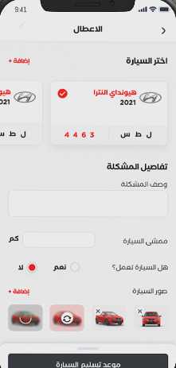
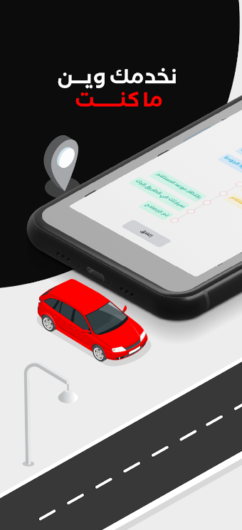
شكل (2.2) واجهات تطبيق مسمار

2. تطبيق إدارة المركبةDrivvo - :
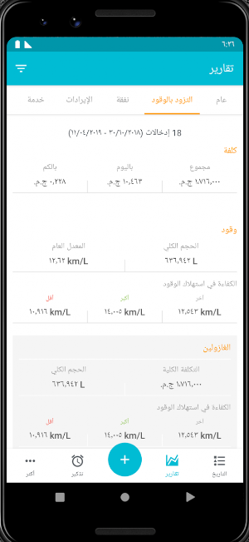
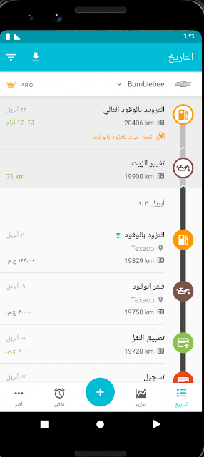
هو تطبيق لإدارة المركبات، يوفر للمستخدمين مجموعة متنوعة من الأدوات لتتبع وإدارة جوانب مختلفة من سياراتهم. يتيح التطبيق للمستخدمين تسجيل المصروفات المتعلقة بالوقود والصيانة والتأمين، وتتبع المسافات المقطوعة، وتذكيرهم بمواعيد الصيانة والخدمة المهمة. كما يوفر التطبيق رسومًا بيانية ومخططات مفصلة لتحليل استهلاك الوقود وتكاليف الصيانة بمرور الوقت. يتميز تطبيق "Drivvo" بواجهة سهلة الاستخدام وقابليته للتخصيص، مما يجعله أداة قوية لإدارة المركبات للسائقين والمالكين على حد سواء، الشكل (2.3) يوضح الواجهات التطبيق إدارة المركبة.
شكل (2.3) واجهات تطبيق إدارة المركبة

4.2 المناقشة Dissection
من خلال مراجعة العديد من الدراسات السابقة في مجال استخدام تطبيقات الهواتف الذكية لصيانة السيارات، يتضح تزايد الاهتمام بتطوير تطبيقات رقمية مبتكرة لتلبية الحاجة الضرورية إلى حلول تسهل على مالكي السيارات الحصول على خدمات الصيانة بكفاءة، لا سيما في ظل أنماط الحياة المزدحمة وازدياد ملكية السيارات حيث تشير الدراسات ومنها دراسة (Kodre, et.al., 2018)
(Khelifi, et.al., 2022)، إلى التحديات والتعقيدات والإرهاق المرتبطة بالطرق التقليدية للحصول على خدمات الصيانة، والتي تتطلب الاتصال بعدد من المراكز وطلب عروض الأسعار ومقارنتها. بالإضافة إلى ذلك، تكمن الصعوبة في العثور على خدمات الإنقاذ والصيانة السريعة عند تعطل السيارة، خاصة في المناطق البعيدة. كما تحذر الدراسات من مخاطر الإهمال في صيانة السيارات، مما يستدعي توفير أنظمة لمراقبة معلمات المركبة ومؤشرات الصيانة الدورية، في ظل هذه التحديات، تبرز أهمية تطبيقات الهواتف الذكية في تقديم حلول متكاملة تجمع بين الوظائف العملية وأنظمة مراقبة المركبة ونظم المساعدة للسائق، فضلاً عن توفير مصدر موثوق لمعلومات ورش الصيانة المعتمدة. ومع ذلك، تظل الفجوة البحثية قائمة في عدم وجود تطبيق متخصص لخدمات صيانة السيارات على المستوى المحلي في وقت إجراء الدراسة، مما يجعل المستخدمين في هذه المنطقة يواجهون صعوبات كبيرة في إدارة عملية صيانة سياراتهم بشكل فعال ومنظم.
تهدف الدراسة المقترحة إلى بناء وتصميم تطبيق ذكي CarMaint لخدمات صيانة المركبات على المستوى المحلي باستخدام إطار عمل Laravel و Flutter الذي يتميز بقدرته العالية على بناء تطبيقات ويب قوية وقابلة للتطوير بفضل مجموعة الميزات الشاملة التي يوفرها. يوفر هذا تكامل سلس مع قواعد البيانات، مما يجعله الخيار الأمثل لتطوير منصة رقمية فعالة لإدارة احتياجات الصيانة بسهولة. سيوفر التطبيق قاعدة بيانات شاملة عن ورش الصيانة المعتمدة، مقدماً حلاً لتحديات الصيانة من خلال تطبيق رقمي يجمع بين الوظائف العملية والميزات المبتكرة لتحسين تجربة المستخدمين.

الفصل الثالث
تحليل النظام

- منهجية البحث Research Methodology:
في هذه الدراسة، تم بناء وتصميم تطبيق إلكتروني لخدمات صيانة السيارات في مدينة سبها باستخدام إطار عمل Laravel و Flutter بهدف تحسين خدمات مالكي المركبات وتعزيز كفاءة وفعالية خدمات الصيانة في المنطقة. حيث اعتمدت هذه الدراسة على منهجية النموذج الشلالي المحسن وهي إحدى المنهجيات الشائعة في تطوير البرمجيات والتطبيقات الإلكترونية.
يتميز النموذج الشلالي المحسن بكونه نهجًا خطيًا متسلسلًا، حيث يتم تقسيم عملية التطوير إلى مراحل متتالية، بحيث يمكن الانتقال إلى مرحلة جديدة حتى إذا لم يتم إنجاز المرحلة السابقة بشكل كامل. بالإشارة إلى دراسة (Jha, et al., 2023)حيث تستخدم هذه الدراسة منهجية النموذج الشلالي المحسن للوصول إلى نظام برمجي يلبي الاحتياجات بالكفاءة والفعالية المطلوبة، ويتضمن هذا النموذج المراحل المبينة في الشكل(3.1).[4]
من خلال استخدام منهجية النموذج الشلالي المحسن، تتمكن الدراسة من تطوير تطبيق إلكتروني فعال لخدمات صيانة السيارات في مدينة سبها، مما يساهم في تحسين تجربة المستخدمين وتعزيز كفاءة وفعالية خدمات الصيانة في المنطقة، يتضمن هذا النموذج المراحل المبينة في الشكل .(3.1)
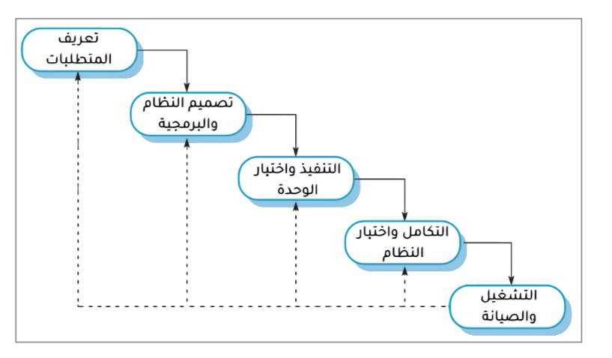
شكل (3.1) منهجية الشلال المحسنة

1.3 مراحل منهجية الشلال المحسن
- تعريف المتطلبات: في هذه المرحلة، يتم جمع وتحليل البيانات والمعلومات المتعلقة بخدمات صيانة السيارات في مدينة سبها، وذلك لتحديد المتطلبات الوظيفية وغير الوظيفية للتطبيق المقترح. حيث تم التواصل مع بعض مالكي السيارات وورش الصيانة لفهم احتياجاتهم وتوقعاتهم من التطبيق.
- تصميم النظام والبرمجيات: بناءً على المتطلبات التي تم تحديدها في المرحلة السابقة، تم تصميم بنية التطبيق وتحديد الوحدات البرمجية اللازمة، بما في ذلك واجهة المستخدم، قاعدة البيانات، وآليات التواصل بين المستخدمين وورش الصيانة. حيث تم الاعتماد على إطار عمل Laravel و Flutter في هذه المرحلة.
- التنفيذ واختبار الوحدة: في هذه المرحلة، تم تنفيذ التصميم وتحويله إلى تطبيق إلكتروني فعلي باستخدام لغات البرمجة المناسبة وإطار عمل Laravel و Flutter تم كتابة الأكواد البرمجية لكل وحدة من وحدات التطبيق، واختبارها بشكل منفصل للتأكد من عملها بشكل صحيح.
- التكامل واختبار النظام: بعد التأكد من عمل كل وحدة بشكل صحيح، تم دمج جميع الوحدات البرمجية في تطبيق متكامل. وتم إجراء اختبارات شاملة للتأكد من أن التطبيق يعمل بشكل متناغم وأنه يلبي جميع المتطلبات الوظيفية وغير الوظيفية التي تم تحديدها في المرحلة الأولى.
- التشغيل والصيانة: بعد التأكد من جاهزية التطبيق، تم نشره وتشغيله للمستخدمين في مدينة سبها. وتم توفير الدعم الفني والصيانة المستمرة للتطبيق، وذلك لمعالجة أي مشاكل أو أخطاء قد تظهر أثناء الاستخدام الفعلي، وإجراء التحسينات اللازمة بناءً على ملاحظات وتعليقات المستخدمين.[12,11]

الفصل الرابع
التصميم

- هيكلية البحث Research Structure
هيكلية البحث تمثل خريطة توضح الخطوات التي تم اتباعها في البحث العلمي، مما يتيح توضيح كل خطوة بشكل جيد. الشكل (1.4) يوضح هيكلية البحث لهذه الدراسة:
الد راسات السابقة
تحديد مشكلة البحث
النتائج المتوقعة
تصميم وتنفيذ النظام

منهجية البحث
المتطلبات
كتابة التقارير
التقييم والمتابعة
التحقق من النتائج
- اختيار الدراسات السابقة الأقرب لموضوع الدراسة المقترحة.
- جمع معلومات عن الدراسة المقترحة.
- تحليل الدراسات السابقة واستخراج الفجوة المعرفية منها.

- نقص التطبيقات المتخصصة لصيانة المركبات محليًا.
- عدم وجود مصدر موثوق لمعلومات شاملة عن ورش الصيانة المعتمدة.
- صعوبة اتخاذ قرارات مستنيرة بشأن صيانة المركبات.
- تستخدم الدراسة المقترحة منهجية الانحدار الشلالي المحسن
- انشاء تطبيق فعال يوفر حلول متكاملة لصيانة السيارات.
- توفير مصدر موثوق لمعلومات شاملة عن ورش الصيانة وخدماتها.
- تحسين كفاءة وفعالية عمليات الصيانة وتقليل الوقت والجهد للمستخدمين.

- Laravel وFlutter: إطاري عمل لتطوير التطبيقات بلغة PHP وDart
- MySQL: نظام إدارة قواعد البيانات.
- HTML, CSS, JavaScript: تقنيات لبناء واجهات المستخدم
.

- تطوير الكود البرمجي باستخدام إطار عمل Laravel وتقنيات الويب الأخرى.
- إنشاء نظام تطبيق إلكتروني لصيانة السيارات.
- هل تتوافق النتائج المحققة مع الأهداف المحددة لحل مشكلة البحث؟
- تقييم النتائج التي توصلت إليها الدراسة المقترحة ومقارنتها مع نتائج الدراسات المماثلة.

- بعد تقييم النتائج والتحقق منها، سنقوم بتوثيق ما تم التوصل إليه في الدراسة.

شكل (1.4) هيكلية البحث

1.4 مرحلة التصميم Design stage
بعد الانتهاء من مرحلة التحليل التي تم فيها تحليل النظام الحالي، ومعرفة وتحديد الوظائف التي سيقوم بها النظام الجديد، تأتي مرحلة التصميم بناءاً على البيانات والمعلومات المتحصل عليها مسبقاً، وفي هذه المرحلة يتم تصميم واجهات التطبيق اعتماداً على المتطلبات الوظيفية والغير وظيفية وتصميم قاعدة البيانات.

2.4 نمذجة النظام باستخدام لغة النمذجة الموحدة UML (Unified Modeling Language)
بعد تجميع بيانات النظام الحالي وتحليلها وتحديد العمليات الأساسية للنظام المعني، تم وصف وتوضيح هذه العمليات باستخدام لغة النمذجة الموحدة UML وهي لغة نمذجة رسومية تقدم صيغة لوصف العناصر الرئيسية للنظم البرمجية، وتقدم اللغة رموزاً لإنتاج النماذج.
تعد لغة النمذجة الموحدة لغة قياسية لتوصيف وتصور وتركيب وتوثيق منتجات نظم البرمجيات بالإضافة إلى نمذجة الأعمال وغيرها من النظم الغير برمجية.
تعطي اللغة صورة كاملة عن البرنامج المراد تصميمه مما يُسهل عملية تصور البرنامج كاملاً ويُسهل صيانته، ويمكن توزيع المخططات على المبرمجين لإنجاز برنامج مما يسرع في عملية إنشاء البرامج، كما أنه في حالة الرجوع لهذه المخططات بعد فترة يُسهل فهم البرنامج.
كما تزود المستخدمين بلغة جاهزة الاستخدام للنمذجة المرئية لتطوير وتبادل نماذج ذات معنى ولا تعتمد على لغة برمجة بعينها.
تعتبر لغة النمذجة الموحدة UML اللغة الأكثر انتشاراً لتوصيف وتمثيل النظم البرمجية، وبالرغم من بساطتها وسُهولة التعامل معها إلا أنها قادرة على توصيف وتمثيل أعقد نظم المعلومات وتُستخدم في كافة مراحل بناء التطبيقات والحلول من التحليل والتصميم والتنفيذ والإدارة.
وهذه اللغة لا ترتبط بمنهجية أو طرق إنتاج البرمجيات، حيث يمكن توظيف هذه اللغة على مختلف العمليات البرمجية بغض النظر عن المنهجية المتبعة.[14]
وتحتوي لغة UML على تسعة نماذج أساسية هي:
- مخطط الفئات Class Diagram .
- مخطط الكائن Object Diagram .
- مخطط حالة الاستخدام Use Case Diagram .
- مخطط الحالة State Diagram .
- مخطط التتابع Sequence Diagram .
- مخطط الأنشطةActivity Diagram .
- مخطط التعاون Collaboration Diagram .
- مخطط المكون Component Diagram .
- مخطط التجهيز Deployment Diagram .
حيث تستخدم مجموعة من الرموز في مخطط حالة الاستخدام والجدول (4) يبين الرموز المستخدمة في رسم مخطط وقائع الاستخدام:
الجدول(4) الرموز المستخدمة في رسم مخططات وقائع الاستخدام
الرمز | التعريف
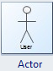 | وهو كل شخص أو أي شيء (نظام أو جهاز) يستخدم النظام ولا يكون جزءاً منه.
 | هي إمكانية أو وظيفة يُقدمها النظام لفاعل (Actor) مُعين.
 | يمثل هذا الرمز رابطاً أو علاقة يربط ما بين الممثل(المستفيد) من النظام والعمليات الأساسية للنظام.
 | تمثل علاقة التعميم بين مجموعتين ممثلين ذوي علاقة.
 | رمز حزمة وقائع الاستخدام حيث يضم مجموعة من حالات الاستخدام، التي تمثل وظائف النظام.
<<include>> | يمثل هذا الرمز علاقة احتواء بمعنى أن واقعة الاستخدام الرئيسية تتضمن إجراء عملية ضمنية تعتبر جزء منها أي واقعة استخدام فرعية.
<<extend>> | عبارة عن علاقة امتداد تعني أن واقعة الاستخدام الفرعية مقيدة بشروط لتنفيذها.
 | يرمز إلى كائن.
 | كائنات النظام المتمثلة في تصانيفه وشاشات النظام.
(message) | الرسائل المتبادلة بين تصانيف النظام والتي تمثل روتين يستدعى لتفيد عملية ما.

وفيما يلي توضيح لمخططات وقائع الاستخدام، والمخططات التسلسلية، ومخطط التصانيف والتي توضح طريقة سير عمل التطبيق:
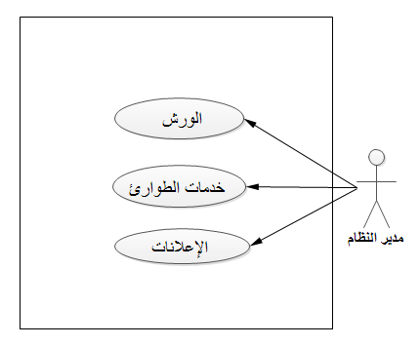
شكل (1.4) مخطط وقائع الاستخدام لحزمة العمليات الأساسية لمدير النظام
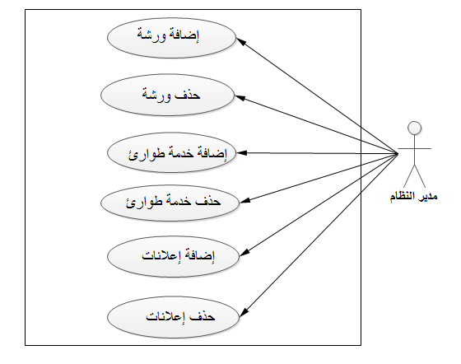 شكل (2.4) مخطط وقائع الاستخدام لحزمة العمليات الأساسية لمدير النظام

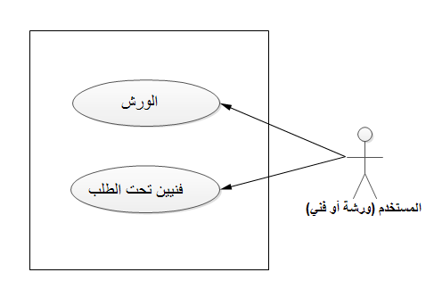
شكل (3.4) مخطط وقائع الاستخدام لحزمة عمليات المستخدم
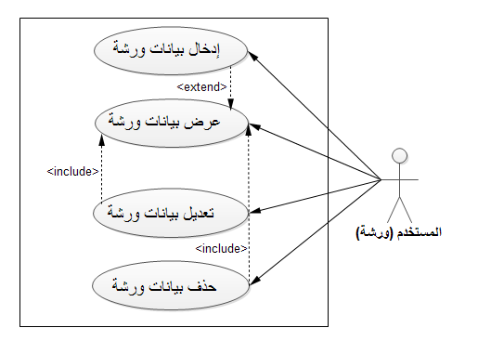
شكل (4.4) مخطط وقائع الاستخدام لحزمة إدارة بيانات الورش

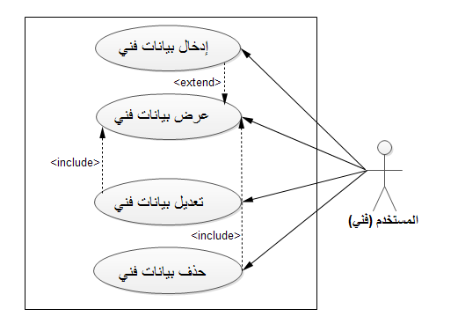

شكل (5.4) المخطط التسلسلي لحزمة إدارة بيانات الفنيين

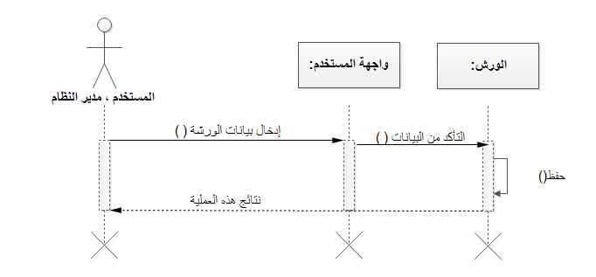
شكل (6.4) المخطط التسلسلي لإضافة بيانات ورشة

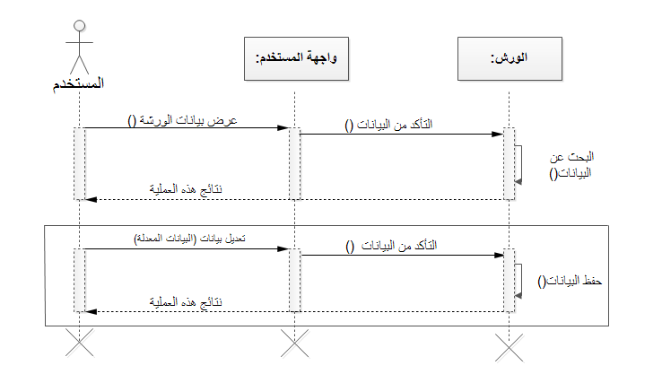
شكل (7.4) المخطط التسلسلي لتعديل بيانات ورشة

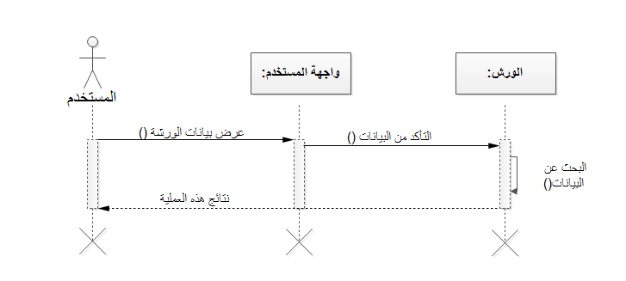
شكل (8.4) المخطط التسلسلي لعرض بيانات ورشة

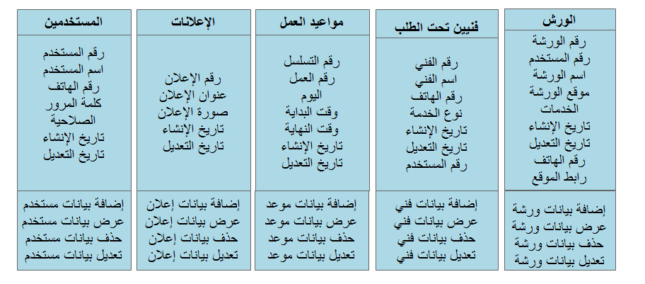شكل (9.4) مخطط التصانيف للنظام

4.3 تصميم قواعد البيانات (Data Base Design)
من النقاط المهمة جداً إعداد تصميم جيد لقاعدة البيانات، لأنه على أساس التصميم يُبنى بعد ذلك كل شيء من قاعدة البيانات الحقيقية والتطبيقات المُقامة عليها، فإذا كان تصميم قاعدة البيانات خطأ أو سيء يُكلف ذلك الكثير حيث تُبنى الجداول بشكل خاطئ وبالتالي تُبنى تطبيقات تسجيل البيانات بشكل خاطئ، ومن التجربة العملية يُكلف التصميم السيء لقاعدة البيانات الكثير من الجهد والوقت والمال أيضاً مما يؤدي إلى فشل المشروع ولكن على الأقل يجب أن يكون قواعد تُبنى على أساسها قاعدة البيانات ولكي يكون تصميم قاعدة البيانات جيد يجب أن يتوفر عنصرين:
- عدم تكرار البيانات Redundancy.
- التأكد من أن قاعدة البيانات تُجيب على جميع الأسئلة المطلوبة وبالتالي فهي مفتوحة المصدر Open Source ويمكن تطويرها كما تشاء.
وللتأكد من عدم تكرار البيانات Redundancy تم وضع قواعد لتصحيح التصميم تُسمى Normalization.

4.4 تطبيع البيانات (Normalization)
في هذه المرحلة سنتناول المراحل التي يُمكن من خلالها الوصول إلى نظام قاعدة بيانات صحيح قائم على تصميم جيد للجداول وذلك من خلال النقاط التالية:
- المرحلة الأولى لتصميم قاعدة البيانات 1st Normal Form (1NF):
وفيها يجب ألا يحتوي الجدول على حُقول مركبة مثل التاريخ DATE(DAY,MON,YEAR).
- المرحلة الثانية لتصميم قاعدة البيانات:2nd Normal Form (2NF)
يجب أن تتبع جميع حقول الجدول FIELDS الحقل المميز Primary Key وإذا كان غير ذلك تفصل إلى جداول.
- المرحلة الثالثة لتصميم قاعدة البيانات :3rd Normal Form (3NF)
يجب أن لا تتبع أي حقول FIELDS جزء من الحقل المميز Primary Key وإذا كان غير ذلك تُفصل إلى جداول.
المرحلة الأولى يتم فيها الانتقال من جداول لا تُحقق أي قاعدة من قواعد التصميم إلى جداول تُحقق القاعدة الأولى 1st normal form ولكي تُحقق الجداول القاعدة الأولى لابد أن توفر ما يلي:
- لا توجد حقول مركبة (مجموعات) مكررة.
- يجب تحديد الحقول المميزة للجداول.
- تعتمد جميع الحقول على الحقل المميز. [15]

5.4 تصميم قاعدة بيانات التطبيق (البيانات بعد التطبيع)
بعد عملية وضع التصور المبدئي للبيانات يتم تطبيع البيانات، وحيث أن المصطلحات التالية تعني:
- Key: مفتاح الحقل.
- Column name: اسم الحقل.
- Data type: نوع بيانات الحقل (نص nchar، أو رقم int، أو تاريخ date، أو الساعة time).
- Allow nulls: السماح بأن يكون الحقل خالي من القيم أو لا.
وبعد إزالة التكرارات من الجداول والاعتمادات الجزئية والتحويلية، يتم الحصول على جداول البيانات بعد مرحلة التطبيع والمتمثلة في الآتي:
- جدول الورش
وصف الحقل | حجم الحقل | النوع | أسم الحقل
p.k رقم التسلسل | 20 | BigInt | id
معرّف المستخدم | 20 | BigInt | user_id
الاسم | 255 | Varchar | name
الموقع | افتراضي | Text | location
الخدمات | افتراضي | Text | services
تاريخ الإنشاء | افتراضي | Timestamp | created_at
تاريخ التعديل | افتراضي | Timestamp | updated_at
رقم الهاتف | 10 | Varchar | phone
رابط الموقع | افتراضي | Text | location_url

- جدول فنيين تحت الطلب

وصف الحقل | حجم الحقل | النوع | أسم الحقل
رقم التسلسل p.k | 20 | BigInt | id
الاسم | 255 | Varchar | name
رقم الهاتف | 255 | Varchar | phone
نوع الخدمة | افتراضي | Enum | service_type
تاريخ الإنشاء | افتراضي | Timestamp | created_at
تاريخ التعديل | افتراضي | Timestamp | updated_at
معرّف المستخدم (fk) | 20 | BigInt | user_id

- جدول مواعيد العمل
وصف الحقل | حجم الحقل | النوع | أسم الحقل
p.k رقم التسلسل | 20 | BigInt | id
معرّف الورشة (fk) | 20 | BigInt | workshop_id
يوم الأسبوع | 20 | Varchar | day_of_week
وقت البداية | 10 | Varchar | start_time
وقت النهاية | 10 | Varchar | end_time
تاريخ الإنشاء | افتراضي | Timestamp | created_at
تاريخ التعديل | افتراضي | Timestamp | updated_at

- جدول الإعلانات
وصف الحقل | حجم الحقل | النوع | أسم الحقل
p.k رقم التسلسل | 20 | Int | id
العنوان | 255 | Varchar | title
مسار الصورة | 255 | Varchar | image_path
تاريخ الإنشاء | افتراضي | Timestamp | created_at
تاريخ التعديل | افتراضي | Timestamp | updated_at

- جدول المستخدمين
وصف الحقل | حجم الحقل | النوع | أسم الحقل
p.k رقم التسلسل | 20 | BigInt | id
الاسم | 255 | Varchar | name
رقم الهاتف | 15 | Varchar | phone
كلمة المرور | 255 | Varchar | password
الدور (user, workshop, emergence) | افتراضي | Enum | role
تاريخ الإنشاء | افتراضي | Timestamp | created_at
تاريخ التعديل | افتراضي | Timestamp | updated_at

6.4 تصميم شاشات التعامل مع التطبيق:
تعتبر هذه المرحلة جزء لا يتجزأ لنجاح عملية تطوير أي منتج برمجي، فواجهات الاستخدام تعتبر هي الوسيلة التي من خلالها يستطيع المستخدم التعامل مع التطبيق، فلهذا يجب إتباع بعض القواعد والمعايير التي توفر للمستخدم أساليب سهلة لتتعامل مع التطبيق، ومن ضمن تلك المعايير التناسق والوضوح وسهولة الاستخدام وغيرها من الأساليب، وقد تم الإلمام بقدر ما أمكن بهذه المعايير أثناء تصميم شاشات التطبيق، والذي يتمثل في كيفية وضع الأزرار على الشاشات (ترتيبها وتنسيقها)، إضافةً إلى دعم الأيقونات التي تمثل خدمات التطبيق في الواجهة الأساسية بالصور لكي تسهل فهم المعنى من الزر المبين بالشاشة، ويتجلى مفهوم سهولة الاستخدام للتطبيق المعني في الطريقة المتبعة لوضع الأيقونات في كل شاشات التطبيق حيث تم الحرص على أن تكون متشابهة قدر الإمكان حيث لا يشعر المستخدم بتغيرات جوهرية وواضحة أثناء التنقل ما بين شاشات التطبيق المختلفة، إضافةً إلى الابتعاد عن كثرة الشاشات التي من الممكن أن تسبب ربكة للمستخدم نتيجة التنقل لأكثر من شاشة للقيام بعملية ما في التطبيق.

7.4 لغة البرمجة والأدوات البرمجية المستخدمة لإنجاز التطبيق (Case Tool):
تستخدم مجموعة من الأدوات البرمجية Case Tool لتطوير الأنظمة المختلفة والتي يُستفاد منها في إنجاز المراحل المختلفة للتطبيق. تقوم هذه الأدوات بدعم نشاطات البرمجة العملية بداية من مرحلة التخطيط وصولاً إلى مرحلة الاختبار، وتشمل العديد من البرمجيات منها: محررات النصوص والمفسرات والمترجمات ومعالجات الصور وغيرها.
وفيما يلي البرمجيات والعمليات التي تم استخدامها من أجل إنجاز المراحل المختلفة للتطبيق ومدى الاستفادة منها.

1.7.4 إطار العمل Laravel :
Laravel هو إطار عمل (Framework) مفتوح المصدر لتطوير تطبيقات الويب بلغة PHP. تم تصميمه لتسهيل عملية تطوير التطبيقات من خلال توفير مجموعة من الأدوات والمكتبات التي تبسط المهام الشائعة. وهذه بعض خصائص إطار عمل Laravel:
  - هيكلية :MVC يعتمد هذا الإطار على نمط تصميمModel-View-Controller (MVC)، مما يساعد في تنظيم الكود وفصل المنطق عن العرض.
  - توجيه :(Routing) يوفر نظام توجيه مرن وسهل الاستخدام يساعد المطورين في تحديد كيفية التعامل مع طلبات . HTTP
- إدارة قواعد البيانات: يحتوي على نظامEloquent ORM، الذي يسهل التفاعل مع قواعد البيانات من خلال نماذج البيانات.
- الأمان: يوفر ميزات أمان متقدمة مثل الحماية من هجمات CSRF وXSS، وتشفير كلمات المرور.
- نظام الحزم: يتيح استخدام حزم خارجية عبرComposer، مما يسهل إضافة ميزات جديدة.
- أدوات الاختبار: يوفر أدوات لاختبار التطبيقات لضمان جودتها.
- التوثيق: يتميز بتوثيق شامل وسهل الفهم، مما يساعد المطورين الجدد في التعلم بسرعة.
كما يعد إطار العمل Laravel خيارًا شائعًا بين مطوري PHP بسبب سهولة استخدامه ومرونته.[16]

2.7.4 إطار العمل Flutter:
فلاتر (Flutter) هو إطار عمل مفتوح المصدر تم تطويره بواسطة Google لإنشاء تطبيقات الهواتف المحمولة، الويب، وسطح المكتب من قاعدة شيفرة واحدة. وهذه بعض الخصائص الرئيسية لإطار العمل Flutter:
1. واجهة المستخدم القابلة للتخصيص: يوفر هذا الإطار مجموعة واسعة من الأدوات والمكونات التي يمكن تخصيصها بسهولة لبناء واجهات مستخدم جذابة.
2. التطوير السريع: يدعم خاصية "Hot Reload"، مما يسمح للمطورين برؤية التغييرات في الكود بشكل فوري دون الحاجة لإعادة تشغيل التطبيق.
3. أداء عالي: يعتمد على محرك الرسوميات Skia، مما يوفر أداءً عالياً وتجربة سلسة للمستخدم.
4. دعم متعدد المنصات: يمكن استخدامه لإنشاء تطبيقات لكل من أنظمة iOS وAndroid، بالإضافة إلى تطبيقات الويب وسطح المكتب.
5. لغة Dart: يستخدم Flutter لغة Dart، التي تتميز بأداء جيد وسهولة في التعلم.
6. مجتمع قوي: يحظى فلاتر بدعم مجتمع كبير، مما يسهل العثور على مكتبات وأدوات إضافية.
حيث يعد هذا الإطار خيارًا مثاليًا للمطورين الذين يرغبون في إنشاء تطبيقات متعددة المنصات بسرعة وكفاءة.[17]

3.7.4 قواعد البيانات MY-SQL:
MySQL هي نظام إدارة قواعد البيانات العلائقية (RDBMS) مفتوح المصدر، وتستخدم لتخزين وإدارة البيانات في التطبيقات. وهذه بعض الخصائص الرئيسية لـ MySQL:
1. علائقية: تعتمد MySQL على نموذج البيانات العلائقي، مما يعني أن البيانات تُخزن في جداول مترابطة يمكن الوصول إليها بسهولة من خلال استعلامات SQL.
2. دعم SQL: تستخدم MySQL لغة SQL (Structured Query Language) لإدارة واسترجاع البيانات، مما يجعلها سهلة الاستخدام ومرنة.
3. أداء عالي: توفر MySQL أداءً جيدًا في معالجة الاستعلامات، مما يجعلها مناسبة للتطبيقات ذات الأحمال العالية.
4. أمان: تقدم MySQL ميزات أمان قوية، مثل التحكم في الوصول، وتشفير البيانات، والنسخ الاحتياطي.
5. دعم عبر المنصات: تعمل MySQL على أنظمة تشغيل متعددة، بما في ذلك Windows، Linux، وmacOS.
6. مجتمع كبير: لديها مجتمع دعم نشط، مما يسهل العثور على موارد، أدوات، ومكتبات إضافية.
7. المرونة: يمكن استخدام MySQL في مجموعة متنوعة من التطبيقات، من المواقع الصغيرة إلى أنظمة إدارة المحتوى الكبيرة والتطبيقات المؤسسية.
تُستخدم MySQL على نطاق واسع في تطوير الويب، وهي خيار شائع بين مطوري التطبيقات بسبب بساطتها وفعاليتها.[15]

الفصل الخامس
التنفيذ والاختبار

5. التنفيذ
بعد تحديد مواصفات التطبيق المقترح (مرحلة التصميم) تمت عملية التنفيذ، وهذه المرحلة تختص بكتابة البرامج (الكود) والتي تقوم بأداء الوظائف التي تم تحديدها في التطبيق وتجربتها، وتم في هذه المرحلة نقل البيانات الحقيقية للنظام وتخزينها في قاعدة البيانات الخاصة بالتطبيق، بحيث يتم كتابة البرامج كلاً على حدى بحيث يؤدي كل برنامج فرعي وظيفة معينة بعد تنفيذ كل برنامج والتأكد من أدائه لوظيفته بالشكل المطلوب وتصحيح الأخطاء في حال وجودها وقد تم وضع المتطلبات الوظيفية وغير الوظيفية التي تم ذكرها في مرحلة التحليل في عين الاعتبار.

1.5 كتابة الكود البرمجي للنظام المقترح
تم استخدام Laravel لتطوير الواجهة الخلفية للتطبيق، حيث تم كتابة الأكواد البرمجية لتنفيذ العمليات المطلوبة، وتوفير واجهات برمجية (APIs) تربط بين التطبيق وقاعدة البيانات، بالإضافة إلى تصميم العمليات المنطقية وإدارة البيانات.

2.5التنفيذ الخاص بربط قاعدة البيانات
تم تطوير قاعدة البيانات باستخدام MySQL وربطها مع الواجهة الخلفية عبر إطار العمل Laravel، حيث تم تصميم نماذج البيانات باستخدام Eloquent ORM، مما يتيح التفاعل مع قاعدة البيانات بسهولة وفعالية.

3.5تنفيذ واجهة التطبيق
تم تنفيذ واجهة التطبيق باستخدام إطار العمل Flutter. تم تصميم الواجهات بشكل تفاعلي وسهل الاستخدام، مع مراعاة تجربة المستخدم (UX) والتصميم المتجاوب (Responsive Design).
تم الربط بين الواجهة الأمامية المبنية باستخدام Flutter والواجهة الخلفية المطورة بـ Laravel عبر واجهات برمجية (APIs) لتوفير تجربة استخدام متكاملة وسلسة، حيث يتم إرسال واستقبال البيانات بين التطبيق وقاعدة البيانات بكفاءة.

4.5 بيئة تنفيذ النظام
تم استخدام العديد من الأدوات المادية والبرمجية لبناء هذا التطبيق والمتمثلة في الآتي:

1.4.5 المكونات البرمجية (Software)
تم استخدام عدد من الأدوات البرمجية والمبينة في الجدول (1.5)
جدول (1.5) المكونات البرمجية
البرامج | الوصف
Windows10 | لتشغيل التطبيق نحتاج إلى Windows10
إطار العمل Laravel | لتشغيل التطبيق نحتاج إلى برنامج Laravel
SQL Server2008 R2 | لإنشاء قاعدة البيانات
Microsoft Office Word2013 | استخدام برنامج تحرير النصوص لكتابة البحث
Edraw UML Diagram | لرسم المخططات

2.4.5 المكونات المادية (Hardware):
تم استخدام جهاز لبناء التطبيق والذي يحمل الخصائص المبينة في الجدول (2.5):
الجدول (2.5) المكونات المادية للمنظومة
المكونات | المواصفات
المعالج | Intel(R) Core(TM) i5 CPU
القرص الصلب | 512 غيغا بايت
نوع النظام | 64 bit
الذاكرة العشوائية RAM | 8.00 غيغا بايت

5.5 الاختبار
بعد الانتهاء من مرحلة التنفيذ تأتي مرحلة الاختبار، حيث يتم التأكد من أن التطبيق يؤدي الوظائف المطلوبة على أكمل وجه والتأكد من صحة المخرجات، حيث تم اختبار التطبيق وتجربته والتأكد من تناسق العمليات بين التطبيق وقاعدة البيانات والتأكد من سلامة التطبيق، حيث تمت مرحلة الاختبار على النحو التالي:

1.5.5 الاختبار الجزئي
حيث تم تجزئة المشروع إلى عدة أجزاء كلاً على حدة، ومن ثم دمج أجزاء المشروع واختبارها كاملة للتأكد من أنها تعمل بالشكل المطلوب وفق مفهوم مبدأ التجزئة.

2.5.5 الاختبار الوظيفي
بعد الانتهاء من وضع البرمجة الخاصة لعمليات الإدخال والعرض والتعديل وحفظ البيانات لكل واجهة تم تنفيذها؛ وذلك لاكتشاف الأخطاء لتصحيحها أو التأكد من أدائها للوظيفة المعدة من أجلها والانتقال إلى واجهة أخرى وتجربتها، وهكذا حتى يتم التأكد من تنفيذ كل الواجهات الخاصة بالتطبيق.

3.5.5 الاختبار الأدائي
وهنا تم التأكد من أن التطبيق يؤدي عمله وفقاً للمتطلبات الغير وظيفية للتطبيق.

4.5.5 الاختبار التكاملي
بعد الانتهاء من مرحلة اختبار التطبيق كان لابد لنا من تقديم التطبيق للتقييم، لاكتشاف الأخطاء التي تم ملاحظتها والاستفادة من النقد في بعض الأحيان لتعديل كل ما يمكن بعد الاقتناع بالنقد، حيث تم اختبار جميع مكونات التطبيق بشكل كامل للتأكد من إنها تعمل حسب مواصفات التطبيق المقترح.

6.5 النتائج
من خلال استخدام إطار عمل Laravel و Flutter لبناء تطبيق إلكتروني لخدمات صيانة السيارات في مدينة سبها، يمكن تحقيق نتائج تساهم في تحسين تجربة المستخدمين وتعزيز كفاءة وفعالية خدمات الصيانة في المنطقة. وفيما يلي نتائج هذه الدراسة بناءً على أهدافها وهي:
- تسهيل تواصل مالكي السيارات في مدينة سبها مع ورش الصيانة وحجز المواعيد من خلال استخدام التطبيق الإلكتروني المطور باستخدام إطار عمل Laravel و Flutter.
- تعزيز كفاءة وفعالية خدمات الصيانة في مدينة سبها من خلال تمكين الزبائن من الوصول إلى قاعدة بيانات شاملة وموثوقة لورش الصيانة المعتمدة وخدماتها، والتي يتم إنشاؤها باستخدام نظام إدارة قواعد البيانات .MY-SQL

المراجع

المراجع References:
- د.دلال القاضي، د.محمود البياتي، منهجية وأساليب البحث العلمي وتحليل البيانات باستخدام البرنامج الإحصائي SPSS، دار الحامد للنشر والتوزيع.
- م.عبد الحميد بسيوني، أساسيات هندسة البرمجيات، دار الكتب العلمية للنشر والتوزيع.
- م.هاني عبدالنبي، م.عزب محمد عزب، سلسلة تعلم بسهولة لغة SQL، دار الكتب العلمية للنشر والتوزيع.
- م.عبدالحميد بسيوني، أساسيات لغة النمذجة الموحدة Unified Modeling Language، دار الكتب العلمية للنشر والتوزيع.
- م.عزب محمد عزب، أساسيات مفاهيم قواعد البيانات DATABASE CONCEPTS، دار الكتب العلمية للنشر والتوزيع
- Khelifi, A., Ebraheim, A., Saeed, M., Saif, H., Salem, F., & Ehtesham, H. (2022, July). An automobile smart services system. In 2022 International Conference on Electrical, Computer and Energy Technologies (ICECET) (pp. 1-7).‏
- Thomas, A. M., Joseph, J., & Mathew, R. (2016). Mobile application for automobile management system. Journal for Research| Volume, pp 2(02).‏
- Kodre, A., Tikone, K., Sonawane, M., Jare, P., & Shinde, P. (2018, August). Smart and efficient personal car assistant system. In 2018 2nd International Conference on I-SMAC (IoT in Social, Mobile, Analytics and Cloud)(I-SMAC) I-SMAC (IoT in Social, Mobile, Analytics and Cloud)(I-SMAC), 2018 2nd International Conference on (pp. 12-17).‏
- Jha, P. B., Mishra, A. K., & Aithal, P. S. (2023). Operation of Vehicle Maintenance System in Context of Developing Countries Emphasizing Nepal. International Journal of Case Studies in Business, IT and Education (IJCSBE), 7(1), 267-279.‏
- Rawashdeh, M. O., Fayyad, S. M., Abu-Ein, S., Momani, W., Abulghanam, Z., & Maqableh, A. M. (2023). Intelligent Automobiles Diagnostic System. International Journal of Intelligent Systems and Applications in Engineering, 11(4s), pp 458-465.‏
- Al-Rajab, M., Loucif, S., Kousi, O., & Irani, M. B. (2022). Smart Application for Every Car (SAEC).(AR Mobile Application). Alexandria Engineering Journal, 61(11), 8573-8584.‏
- Prabhu, S. G., Vishalrajan, S., Sanjeevi, M., Ramanathan, B., Thirrunavukkarasu, R. R., & Nandakumar, E. (2021, March). Mobile Application Based Vehicle Diagnostic System. In 2021 7th International Conference on Advanced Computing and Communication Systems (ICACCS) (Vol. 1, pp. 608-611).‏
- Al-Jaafari, N. G., Ahmed, I., Bhatt, A. Z., & Khan, M. S. (2019). Intelligent vehicular maintenance system using IoT, Mobile application, internet-enabled vehicles and vehicular could. Journal of Student Research.‏ pp 430-455.‏
- Lashkov, I. B., & Smirnov Alexander, V. (2015). Smartphone-based approach to advanced driver assistance system (ADAS) research and development. Journal Scientific and Technical Of Information Technologies, Mechanics and Optics, 100(6), pp 1130-1138.‏
- Reddy, C. S., & Savant, D. P. (2022). Car Service Slot Booking System. International Journal for Research in Applied Science & Engineering, pp 10, 1836-1839.‏
- Palumbo, D. (2021). The Flutter framework: Analysis in a mobile enterprise environment (Doctoral dissertation, Politecnico di Torino).‏
- Dagne, L. (2019). Flutter for cross-platform App and SDK development.‏

الملاحق

:The codes that distribute the applicationالاكواد الذي تميز التطبيق 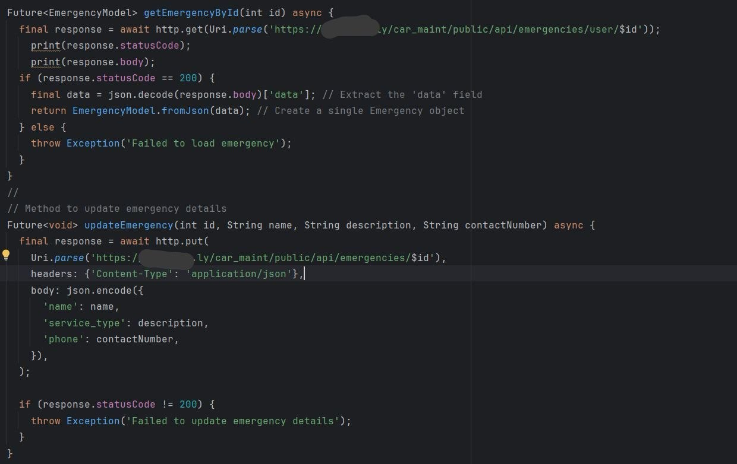

يهدف هدا الكود الي إدارة بيانات حالات الطواري من خلال واجهه برمجة التطبيقات (API) يتضمن عمليتين رئيسيتين استرجاع بيانات حالة طواري معينة باستخدام معرفها وتحديث بيانات تلك الحالة ويعتمد علي أسلوب معالجة الأخطاء لضمان استجابة سلسة وموثوقة للمستخدمين
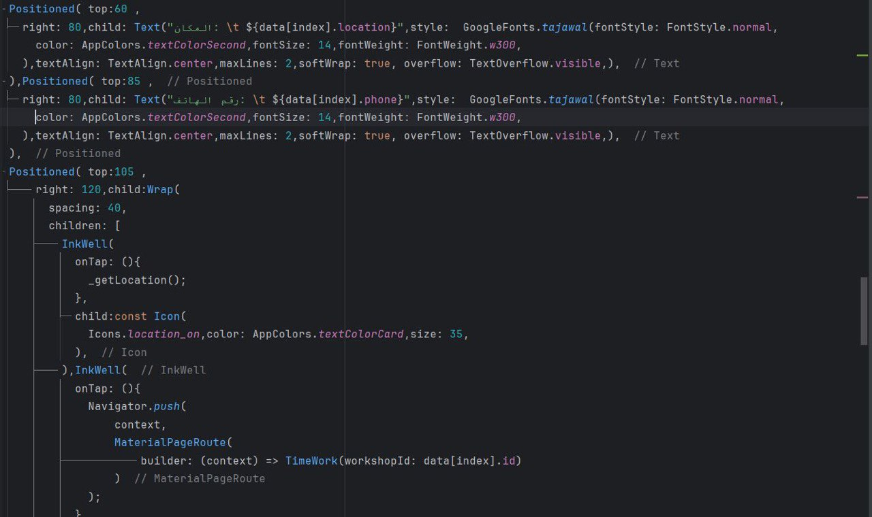
يستخدم هدا الكود في تطوير واجهات المستخدم باستخدام Flutter. يركز على عرض واجهة مستخدم تحتوي على نصوص و أيقونات ، يتم ترتيب العناصر بشكل محدد باستخدام Positioned، مع إمكانية التنقل إلى صفحة جديدة عند النقر على الأيقونة. هذا يُظهر كيفية بناء واجهة تفاعلية باستخدام Flutter
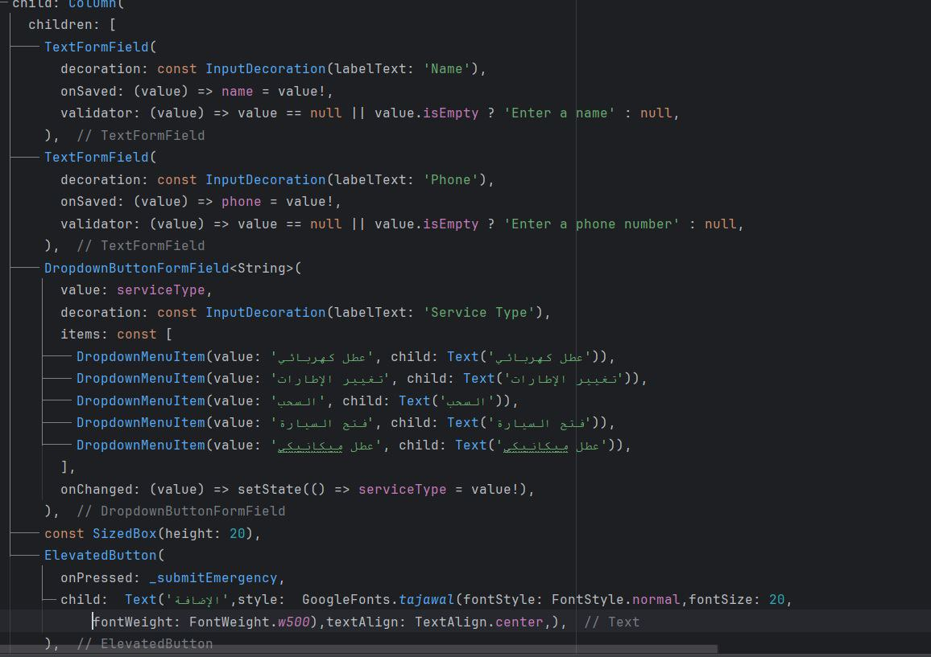
وظيفة هدا الكود يُستخدم في تطوير واجهات المستخدم باستخدام Flutter، وهو جزء من نموذج (Form) لجمع بيانات من المستخدم, حيث يقوم بإنشاء نموذج لجمع بيانات من المستخدم، يتضمن حقول نصية لجمع الاسم ورقم الهاتف، بالإضافة إلى قائمة منسدلة لاختيار نوع الخدمة. يحتوي أيضًا على زر لإرسال البيانات المدخلة.
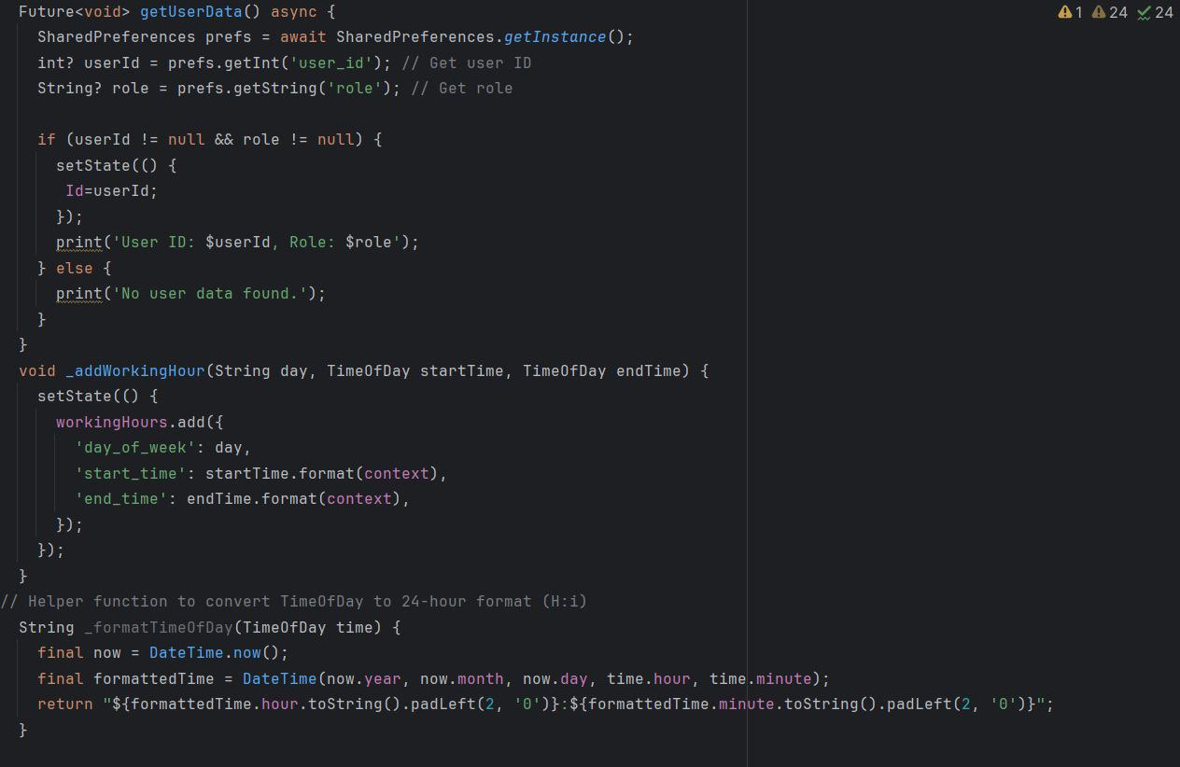

يُظهر هدا الكود كيفية استرجاع بيانات من التخزين المحلي المستخدم وتحديد أوقات محددة باستخدام SharedPreferences. كما يتضمن دالة لإضافة أوقات العمل، مع إمكانية تحويل الأوقات إلى تنسيق DateTime لاستخدامها لاحقًا. هذه الوظائف تُعتبر أساسية في تطبيقات التي تحتاج لتتبع أوقات العمل.

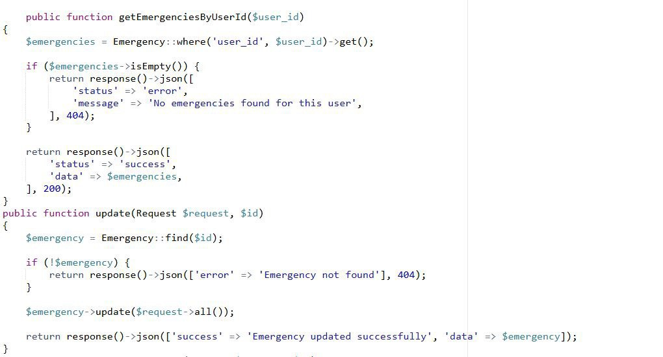
يُظهر هدا الكود كيفية التعامل مع استجابات API بشكل فعال، بما في ذلك معالجة الأخطاء وإرجاع استجابات مناسبة للمستخدم عند استرجاع وتحديث البيانات يقوم بإرجاع وتحديث بيانات حالات الطوارئ في تطبيق Laravel يتضمن دالتين:
الدالة الأولى (getEmergenciesByUserId):
تسترجع حالات الطوارئ المرتبطة بمستخدم معين بناءً على معرفه.
تتحقق مما إذا كانت هناك حالات طوارئ. إذا لم توجد، تُرجع رسالة خطأ (404).
إذا وُجدت، تُرجع حالات الطوارئ مع رسالة نجاح (200).
الدالة الثانية (update):
تبحث عن حالة الطوارئ باستخدام المعرف.
تتحقق مما إذا كانت الحالة موجودة. إذا لم توجد، تُرجع رسالة خطأ (404).
إذا وُجدت، تُحدث بيانات الحالة بناءً على المدخلات وترجع رسالة نجاح مع البيانات المحدثة
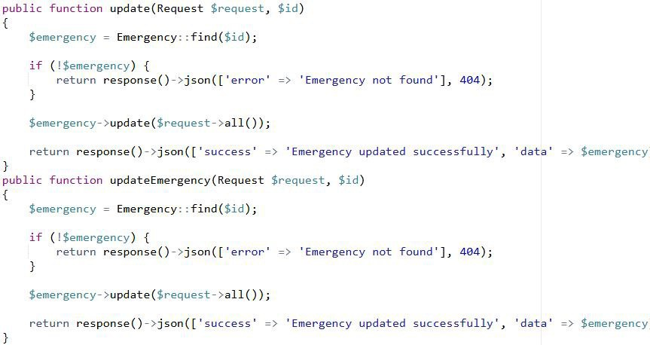
هدا الكود يقوم بإدارة تحديث بيانات حالات الطوارئ في تطبيق يعتمد على Laravel. يتضمن دالتين:
update: تتحقق من وجود حالة الطوارئ بالمعرف المدخل، وإذا لم توجد، تُرجع خطأ. إذا وُجدت، تُرجع حالة نجاح مع البيانات.
updateEmergency: تقوم بنفس الخطوات السابقة ولكن تُحدث البيانات إذا وُجدت حالة الطوارئ، وتُرجع رسالة نجاح بعد التحديث.
الكود يُظهر كيفية التعامل مع استجابة API بشكل فعال، بما في ذلك معالجة الأخطاء وتحديث البيانات في قاعدة البيانات

